Nhóm 4 TC 207

20146263 Kiều Văn Hảo CN- Điện tử 2 K59

20146426 Ngô Văn Linh CN- Điện tử 1 K59

20151336 Nguyễn Minh Hiếu Điện tử 03 K60

20154116 Nguyễn Văn Tuấn Điện tử 04 K60

**KĨ THUẬT PHẦN MỀM ỨNG DỤNG**

**ĐỀ TÀI: THIẾT KẾ HỆ THỐNG QUẢN LÍ HỌC VIÊN TRUNG TÂM TIẾNG ANH**

**Chương 1. Pha lập kế hoạch**

* 1. **Khởi tạo dự án**

Quản lí nhân sự từ lâu đã là một trong những yêu cầu thiết yêu của các công ty, tập đoàn, doanh nghiệp nói chung và trong trường học, trung tâm nói riêng (quản lí học sinh, sinh viên, học viên). Hầu hết các trường học từ cấp tiểu học đến bậc đại học hiện nay đều đã có những hệ thống cùng hệ thống cơ sở vật chất hiện đại cho việc quản lí học sinh, sinh viên trong trường. Tuy nhiên ở các trung tâm dạy học nhỏ lẻ của tư nhân, đặc biệt là các trung tâm tiếng Anh hiện nay còn nhiều nơi sử dụng sổ sách để quản lí học viên. Với tổng số học viên tại một thời điểm không quá lớn (thường nhỏ hơn 100) thì sử dụng sổ sách hoàn toàn có thể đáp ứng được nhu cầu, nhưng cũng tồn tại những hạn chế như việc chỉnh sửa khi cần thiết gặp khó khăn, có thể xảy ra mất sổ sách hoặc nếu muốn mở rộng trung tâm thì việc dùng sổ sách không còn phù hợp nữa. Vì vậy một phần mềm quản lí gọnnhẹ với hệ quản trị cơ sở dữ liệu nhỏ là thực sự cần thiết. Xuất phát từ nhu cầu thực tế này, nhóm đã lập kế hoạch triển khai dự án phần mềm quản lí học viên trung tâm tiếng Anh, nhằm đạt được mục đích :

* Thay thế hoàn toàn hệ thống quản lí cũ bằng sổ sách
* Thực hiện tốt chức năng quản lí học viên nhằm hỗ trợ quản lí trung tâm

Một phần mềm đạt được các mục đích trên có các thông tin cơ bản sau:

* Lập trình trên nền winform bằng ngôn ngữ C#, sử dụng hệ quản trị cơ sở dữ liệu Microsoft SQL Server
* Gọn nhẹ, giao diện thân thiện với người dùng, dễ dàng sử dụng, đáp ứng tiêu chí đã đề ra đồng thời không cần quá hiện đại, phức tạp, dung lượng lớn vì thực tế không sử dụng hết sẽ gây lãng phí tài nguyên
  1. **Phân tích tính khả thi**

Để xây dựng một phần mềm trước hết cần xem xét tính khả thi về dự án:

* Khả thi về mặt kĩ thuật:

Với trình độ hiện tại, sự phổ biến của máy tình chạy trên nền Windows cộng thêm quy mô hệ thống không lớn, nhóm của đủ cơ sở và tiền đề để xây dựn hệ thống.

* Khả thi về mặt kinh tế:

Xây dựng một phần mềm gọn nhẹ với giá thành rẻ, chi phí thực hiện không quá cao trong khi đó đáp ứng tốt yêu cầu quản lí học viên quy mô nhỏ, xây dựng phần mềm này là điều nên làm và hoàn toàn có thể đem lại lợi nhuận.

* Khả thi về mặt tổ chức:

Tức là trả lời câu hỏi: “Ai sẽ sử dụng hệ thống này hay liệu hệ thống có được triển khai không nếu như chúng ta xây dựng hệ thống?”

Như đã nói ở trên, hệ thống hoàn thiện chắc chắn có thể triển khai ở các trung tâm tiếng Anh quy mô vừa và nhỏ, phần mềm đơn giản nên bất cứ ai cũng có thể sử dụng.

→Như vậy việc thực hiện dự án này thực sự có tính khả thi.

**1.3 Quản trị dự án**

Dự án có quy mô không lớn, dựa vào tình hình thực tế nhóm đưa ra bảng kế hoạch tóm lược sau:

|  |  |
| --- | --- |
| Thông tin công việc | Giá trị mẫu |
| Tên công việc | Xây dựng hệ thống quản lí học viên bằng phần mềm |
| Ngày bắt đầu | 22/09/2017 |
| Ngày kết thúc | 22/01/2018 |
| Người thực hiện | Nhóm 4 |
| Kết quả | Phần mềm và bản báo cáo |
| Trạng thái hiện tại | Đang thực hiện |
| Độ ưu tiên | Cao |
| Tài nguyên cần thiết | Ngôn ngữ C# lập trình trên MS Visual Studio và CSDL trên MS SQL Server |
| Thời gian dự tính | 4 tháng |
| Thời gian thực tế |  |

Bảng 1.1 Bảng kế hoạch tóm lược

**Chương 2. Pha tìm hiểu yêu cầu**

* 1. **Mục đích của tìm hiểu yêu cầu**

Tìm hiểu yêu cầu nghĩa là phải trả lời các câu hỏi sau

* Hệ thống phải làm gì, có đặc tính gì ?
* Hệ thống được xây dựng như thế nào ?
* Hệ thống có yêu cầu chức năng và phi chức năng gì ?

Trả lời các câu hỏi trên sẽ giúp xây dựn một hệ thống đảm bảo thực hiện đúng yêu cầu và chức năng đề ra.

**2.2 Yêu cầu chức năng và yêu cầu phi chức năng**

**2.2.1 Yêu cầu chức năng**

Yêu cầu chức năng thể hiện qua sơ đồ sau:

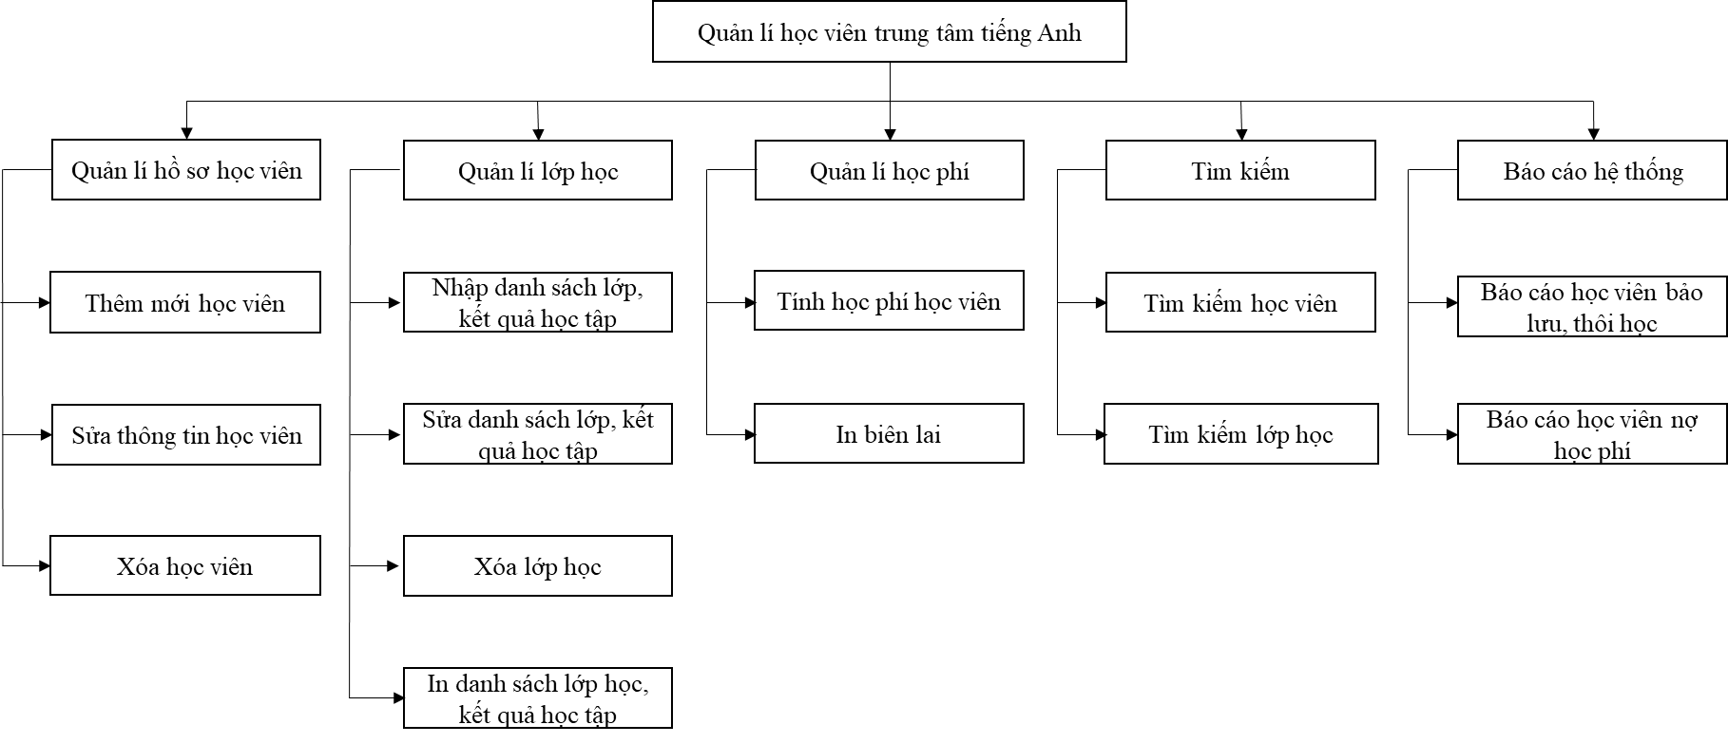

Hình 1.1 Sơ đồ phân cấp chức năng của hệ thống

Phân tích thiết kế hệ thống:

* Chức năng quản lí hồ sơ học viên: Khi có học viên mới, nhân viên trung tâm nhập toàn bộ thông tin vào hệ thống (họ tên học viên, ngày sinh, địa chỉ, số điện thoại, email, lớp học đăng kí), có thể chỉnh sửa thông tin học viên và xóa học viên
* Chức năng quản lí lớp học: Nhân viên nhập học viên vào lớp học mỗi khi có học viên đăng kí lớp đó, có thể chỉnh sửa. Trong quá trình học và cuối khóa học, nhân viên nhận bảng điểm từ giảng viên và nhập vào mục kết quả học tập, có thể chỉnh sửa. Khi cần có thể in danh sách lớp. Một lớp có quá ít học viên có thể xóa và chuyển học viên vào các lớp khác phù hợp
* Chức năng quản lí học phí: Tùy vào khóa học hệ thống tự tính học phí mỗi học viên phải đóng dựa theo quy định học phí đã nhập. Khi học viên đóng học phí sẽ in biên lai
* Chức năng tìm kiếm: Khi học viên hoặc giảng viên cần tìm kiếm thông tin học viên hoặc lớp học, nhân viên sẽ nhập tên học viên hoặc mã lớp học để tìm kiếm
* Chức năng báo cáo: Học viên xin bảo lưu, xin thôi học hoặc còn nợ học phí sẽ có báo cáo đến quản lí trung tâm qua email. Học viên nợ học phí sẽ nhận được thông báo
  + 1. **Yêu cầu phi chức năng**
* Sử dụng offline không cần mạng Internet
* Ngôn ngữ tiếng Việt và tiếng Anh
* Có thể lữu trữ tối đa thông tin 1000 học viên
* Chỉ có quản lí trung tâm và nhân viên mới có thể truy cập hệ thống
* Thao tác được thực thi sau tối đa 2 giây từ khi yêu cầu